Роль театрализованной игры в развитии речи детей.
Что такое «Театрализованная игра»
Театрализованная игра - это творческая игра. Она представляет собой разыгрывание литературных произведений (сказок, рассказов, инсценировок).
Герои литературных произведений становятся действующими лицами, а их приключения, события жизни, изменённые детской фантазией – сюжетом игры.
Театрализованная игра в развитии речи детей:
1) развивает художественный вкус, творческие способности, выразительность речи;
2) развивает сценическое, певческое, танцевальное творчество;
3) расширяет словарный запас слов, речь;
4) развивает память, мышление, воображение;
5) формирует чувство коллективизма;
6) приобщает детей к театрализованному искусству.
Театральное искусство близко и понятно детям, ведь в основе театра лежит игра. Участвуя в театрализованных играх, дети знакомятся с окружающим миром, учатся его понимать. Через театрализованные игры мы развиваем у детей речевые особенности, обеспечиваем эмоциональное благополучие.
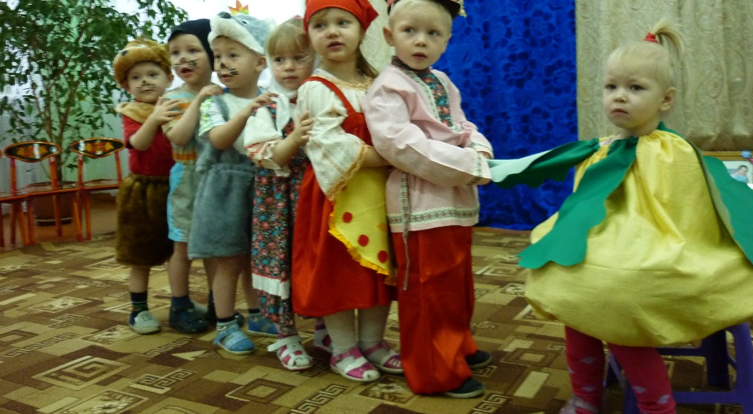

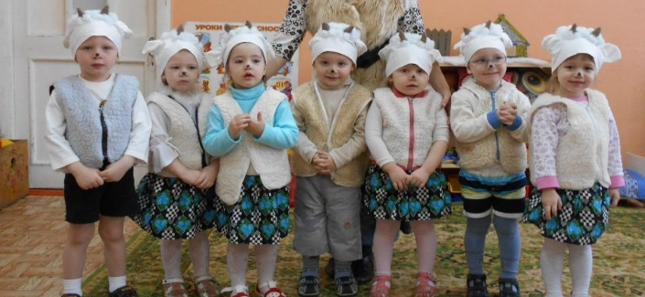
Театрально- игровая деятельность развивает ребенка как личность, у него формируются те стороны психики, от которых впоследствии будет зависит успешность его взаимоотношений с людьми.
Театрализованные игры обогащают речь, поэтические образы начинают входить в активный словарь ребенка, становятся достоянием детской речи.
В театральной игре ребёнок воспроизводит знакомые литературные сюжеты, и это активизирует его мышление, тренирует память, художественно - образное восприятие, фантазию, совершенствует речь.
В мире много сказок,
Грустных и смешных,
И прожить на свете
Нам нельзя без них.

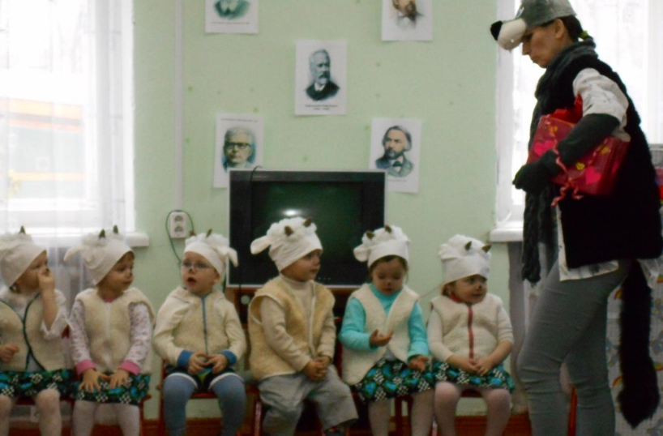
Выход на сцену – это уже ответственность. Поэтому не надо с детьми заучивать текст, роли, позы, жесты. Главное – это понимание смысла сказки. А умело, поставленные вопросы побуждают детей думать, анализировать довольно сложные ситуации.
Театрализованная игра – это лишь ступенька, которая выводит на более высокий уровень театрального творчества, когда маленькие дети начинают принимать участие в создании театральной игры.
Цель театрализованных игр не в том, чтобы занять детей, а чтобы развивать творческие способности ребенка, повысить его самооценку. Театрализованные игры всегда радуют детей, пользуются у них неизменным успехом.

В представленной работе я раскрываю взаимодействие педагогов с родителями., дети показывали театрализованное представление "Репка", « Волк и семеро козлят» и.т .д. Родители приняли активное участие в подготовке и изготовлении декораций,атрибутов , костю мов.
По данной теме я работаю недавно. Основы драматизации и актёрского мастерства закрепляются и раскрываются на музыкальных занятиях , на праздниках и развлечениях , в самостоятельной театрализованной деятельности.
Для самостоятельной театрализованной деятельности детей в группе созданы благоприятные условия. Имеется уголок театрализованной деятельности . В нём широко представлены :
1) различный виды театров ( пальчиковый , теневой , настольный , театр на фланелеграфе , кукольный , шагающий , перчаточный , плоскостной театр).
2) реквизит для разыгрывания сценок и спектаклей ( набор кукол , ширмы , элементы костюмов , маски , игровой реквизит ).
Творчеству детей способствует установившийся контакт педагогов с родителями воспитанников. Мы стремимся достичь таких отношений , когда мамы и папы небезучастны к творчеству детей , а становятся активными союзниками и помощниками воспитателя в организации их художественно- речевой деятельности .
Многие родители изготавливают вместе с детьми костюмы , помогают в озвучивании текстов ролей...
Всё это способствует расширению кругозора , обогащает внутренний мир , а главное - учит членов семьи взаимопониманию , сближает их.
У детей значительно активизируется словарный запас в повседневной жизни, речь становиться более яркой , эмоциональной.
Таким образом, театрализованная деятельность позволяет каждому ребёнку проявить собственную активность, полностью раскрыть эмоциональные возможности, раскрепостить движения.

